ОБЩЕСТВО С ОГРАНИЧЕННОЙ ОТВЕТСТВЕННОСТЬЮ
"ТЕПЛОЭНЕРГОСЕРВИС"
Заказчик: Муниципальное казенное учреждение "Управление развития жилищно-коммунального комплекса"

Схема теплоснабжения
Междуреченского городского округа
Кемеровской области - Кузбасса
Актуализация на 2024 г.

Обосновывающие материалы

Глава 15. Реестр единых теплоснабжающих организаций

Кемерово 2023
Содержание

1. Общие положения. 3
2. Реестр зон деятельности ЕТО в общей системе теплоснабжения городского округа. 5
3. Критерии для определения единой теплоснабжающей организации для присвоения статуса ЕТО. 7
4. Описание границ зон деятельности ЕТО 7
5. Заявки на присвоение статуса единой теплоснабжающей организации. 10

1. Общие положения

Федеральный закон от 27.07.2010 г. №190 "О теплоснабжении" статьей 2, пунктами 14 и 28 вводит понятия: "система теплоснабжения" и "единая теплоснабжающая организация в системе теплоснабжения", а именно:
- Система теплоснабжения – это совокупность источников тепловой энергии и теплопотребляющих установок, технологически соединенных тепловыми сетями;
- Единая теплоснабжающая организация в системе теплоснабжения (далее ЕТО) – это теплоснабжающая организация, которая определяется в схеме теплоснабжения федеральным органом исполнительной власти, уполномоченным Правительством Российской Федерации на реализацию государственной политики в сфере теплоснабжения, или органом местного самоуправления на основании критериев и в порядке, которые установлены правилами организации теплоснабжения, утвержденными Правительством Российской Федерации.
Федеральный закон от 27.07.2010 г. №190 "О теплоснабжении" для городов численностью населения менее 500 тысяч человек, к которым относится Междуреченский городской округ, устанавливает, что ЕТО утверждается органом местного самоуправления.
Критерии и порядок определения ЕТО установлены постановлением Правительства РФ от 08.08.2012 г. №808 "Об организации теплоснабжения в Российской Федерации и о внесении изменений в некоторые законодательные акты Правительства Российской Федерации".
"Правила организации теплоснабжения", утвержденные постановлением Правительства РФ от 08.08.2012 г. №808, в пункте 7 устанавливают следующие критерии определения ЕТО:
- владение на праве собственности или ином законном основании источниками тепловой энергии с наибольшей рабочей тепловой мощностью и (или) тепловыми сетями с наибольшей емкостью в границах зоны деятельности ЕТО;
- размер собственного капитала;
- способность в лучшей мере обеспечить надежность теплоснабжения в соответствующей системе теплоснабжения.
Рабочая тепловая мощность в соответствии с ПП РФ №808 от 08.08.2012 г. – средняя приведенная часовая мощность источника тепловой энергии, определяемая по фактическому полезному отпуску источника тепловой энергии за последние 3 года работы.
Емкость тепловых сетей в соответствии с тем же постановлением – произведение протяженности всех тепловых сетей, принадлежащих организации на праве ведения собственности или ином законном основании, на средневзвешенную площадь поперечного сечения данных тепловых сетей.
Согласно пункту 4 ПП РФ №808 от 08.08.2012 г. в проекте схемы теплоснабжения должны быть определены границы зон деятельности ЕТО. Границы зоны (зон) деятельности ЕТО определяются границами системы теплоснабжения. Под понятием "зона деятельности ЕТО" подразумевается одна или несколько систем теплоснабжения на территории поселения, городского округа, в границах которых ЕТО обязана обслуживать любых обратившихся к ней потребителей тепловой энергии. В случае если на территории поселения, городского округа существуют несколько систем теплоснабжения, как в Междуреченском городском округе, уполномоченные органы вправе:
- определить единую теплоснабжающую организацию (организации) в каждой из систем теплоснабжения, расположенных в границах поселения, городского округа;
- определить на несколько систем теплоснабжения единую теплоснабжающую организацию.
Согласно пункту 5 ПП РФ №808 от 08.08.2012 г. для присвоения ТСО статуса ЕТО на территории городского округа лица, владеющие на праве собственности или ином законном основании источниками тепловой энергии и/или тепловыми сетями, подают в уполномоченный орган в течение одного месяца с даты опубликования (размещения на сайте) проекта схемы теплоснабжения, а также с даты опубликования (размещения) сообщения, указанного в пункте 17 настоящих ПП РФ №808 от 08.08.2012 г., заявку на присвоение организации статуса ЕТО с указанием зоны ее деятельности. К заявке должна быть приложена бухгалтерская отчетность, составленная на последнюю отчетную дату перед подачей заявки, с отметкой налогового органа о принятии отчетности. В течение трех рабочих дней с момента окончания срока подачи заявок, уполномоченные органы обязаны разместить сведения о принятых заявках на сайте Администрации городского округа.
Согласно пункту 6 ПП РФ №808 от 08.08.2012 г. в случае если в отношении одной зоны деятельности ЕТО подана одна заявка от лица, владеющего на праве собственности или ином законном основании источниками тепловой энергии и (или) тепловыми сетями в соответствующей зоне деятельности ЕТО, то статус ЕТО присваивается указанному лицу. В том случае, если в отношении одной зоны деятельности ЕТО подано несколько заявок от лиц, владеющих на праве собственности или ином законном основании источниками тепловой энергии и (или) тепловыми сетями в соответствующей зоне деятельность ЕТО, уполномоченный орган присваивает статус ЕТО в соответствии с требованиями пунктов 7-10 ПП РФ №808 от 08.08.2012 г. Согласно пункту 8 ПП РФ №808 от 08.08.2012 г. в случае, если заявка на присвоение статуса ЕТО подана организацией, которая владеет на праве собственности или ином законном основании источниками тепловой энергии с наибольшей рабочей тепловой мощностью и тепловыми сетями с наибольшей емкостью в границах зоны деятельности ЕТО, статус ЕТО присваивается данной организации. Это требование для выбора ЕТО в Междуреченском городском округе является наиболее важным и значимым, и в дальнейшем будет определять варианты предложений по определению ЕТО в соответствующей системе теплоснабжения, описанной соответствующими границами зоны деятельности.
Согласно пункту 9 ПП РФ №808 от 08.08.2012 г. способность в лучшей мере обеспечить надежность теплоснабжения в соответствующей системе теплоснабжения определяется наличием у организации технических возможностей и квалифицированного персонала по наладке, мониторингу, диспетчеризации, переключениям и оперативному управлению гидравлическими и температурными режимами системы теплоснабжения и также обосновывается проектом схемы теплоснабжения.

2. Реестр зон деятельности ЕТО в общей системе теплоснабжения городского округа

На территории Междуреченского городского округа существует 20 изолированных зон действия источников теплоты, которые находятся в системе теплоснабжения городского округа.
Реестр действующих на территории Междуреченского городского округа единых теплоснабжающих организаций (ЕТО), приведен в таблице 1.
В зонах №1 - №13 действует единственная теплоснабжающая организация – МУП "МТСК"; в зонах №14 - №19 действует единственная теплоснабжающая организация – ООО "УТС"; в зоне №20 действует единственная теплоснабжающая организация – ООО ХК "СДС-Энерго".

Таблица 1. Утвержденные ЕТО в системах теплоснабжения на территории ГО
№ системы теплоснабжения | Наименование источников в системе теплоснабжения | Теплоснабжающие (теплосетевые) организации в границах систем теплоснабжения | Объекты систем теплоснабжения в обслуживании теплоснабжающей (теплосетевой) организации | №  зоны деятельности ЕТО | Утвержденная ЕТО | Основание для присвоения статуса ЕТО
001 | Котельная №2 | теплоснабжающая орг. – МУП "МТСК";  теплосетевая орг. – отсутствует | источник – МУП "МТСК";  сети – МУП "МТСК" | 001 | МУП "МТСК" | пункт 7 раздел II "Правил организации теплоснабжения в Российской Федерации "
002 | Котельная №11 | теплоснабжающая орг. – МУП "МТСК";  теплосетевая орг. – отсутствует | источник – МУП "МТСК";  сети – МУП "МТСК"
003 | Котельная №21 | теплоснабжающая орг. – МУП "МТСК";  теплосетевая орг. – отсутствует | источник – МУП "МТСК";  сети – МУП "МТСК"
004 | Котельная №23 | теплоснабжающая орг. – МУП "МТСК";  теплосетевая орг. – отсутствует | источник – МУП "МТСК";  сети – МУП "МТСК"
005 | Котельная №26 | теплоснабжающая орг. – МУП "МТСК";  теплосетевая орг. – отсутствует | источник – МУП "МТСК";  сети – МУП "МТСК"
006 | Котельная Широкий Лог | теплоснабжающая орг. – МУП "МТСК";  теплосетевая орг. – отсутствует | источник – МУП "МТСК";  сети – МУП "МТСК"
007 | ОАИТ Верхняя терраса | теплоснабжающая орг. – МУП "МТСК";  теплосетевая орг. – отсутствует | источник – МУП "МТСК";  сети – МУП "МТСК"
008 | ОАИТ Новый Улус | теплоснабжающая орг. – МУП "МТСК";  теплосетевая орг. – отсутствует | источник – МУП "МТСК";  сети – МУП "МТСК"
009 | ОАИТ №4 "Притомский" | теплоснабжающая орг. – МУП "МТСК";  теплосетевая орг. – отсутствует | источник – МУП "МТСК";  сети – МУП "МТСК"
010 | ОАИТ №7 | теплоснабжающая орг. – МУП "МТСК";  теплосетевая орг. – отсутствует | источник – МУП "МТСК";  сети – МУП "МТСК"
011 | ОАИТ ДОЛ "Чайка" | теплоснабжающая орг. – МУП "МТСК";  теплосетевая орг. – отсутствует | источник – МУП "МТСК";  сети – МУП "МТСК"
012 | ОАИТ Чебал-Су | теплоснабжающая орг. – МУП "МТСК";  теплосетевая орг. – отсутствует | источник – МУП "МТСК";  сети – МУП "МТСК"
013 | Районная котельная | теплоснабжающая орг. – МУП "МТСК";  теплосетевая орг. – отсутствует | источник – МУП "МТСК";  сети – МУП "МТСК"
014 | Котельная №4а-5а | теплоснабжающая орг. – ООО "УТС";  теплосетевая орг. – отсутствует | источник – ООО "УТС";  сети – ООО "УТС" | 002 | ООО "УТС" | пункт 7 раздел II "Правил организации теплоснабжения в Российской Федерации "
015 | Котельная №12 | теплоснабжающая орг. – ООО "УТС";  теплосетевая орг. – отсутствует | источник – ООО "УТС";  сети – ООО "УТС"
016 | Котельная п. Камешек | теплоснабжающая орг. – ООО "УТС";  теплосетевая орг. – отсутствует | источник – ООО "УТС";  сети – ООО "УТС"
017 | Котельная п. Ортон | теплоснабжающая орг. – ООО "УТС";  теплосетевая орг. – отсутствует | источник – ООО "УТС";  сети – ООО "УТС"
018 | Котельная п. Теба | теплоснабжающая орг. – ООО "УТС";  теплосетевая орг. – отсутствует | источник – ООО "УТС";  сети – ООО "УТС"
019 | Котельная п. Майзас | теплоснабжающая орг. – ООО "УТС";  теплосетевая орг. – отсутствует | источник – ООО "УТС";  сети – ООО "УТС"
020 | Междуреченская котельная ООО ХК "СДС-Энерго" | теплоснабжающая орг. – ООО ХК "СДС-Энерго";  теплосетевая орг. – отсутствует | источник – ООО ХК "СДС-Энерго";  сети – ООО ХК "СДС-Энерго" | 003 | ООО ХК "СДС-Энерго" | пункт 7 раздел II "Правил организации теплоснабжения в Российской Федерации "

3. Критерии для определения единой теплоснабжающей организации для присвоения статуса ЕТО

Согласно пункту 7 раздел II "Критерии и порядок определения ЕТО" "Правил организации теплоснабжения в Российской Федерации" утвержденных ПП РФ №808 от 08.08.2012 г. критериями для определения единой теплоснабжающей организации являются:
- владение на праве собственности или ином законном основании источниками тепловой энергии с наибольшей рабочей тепловой мощностью и (или) тепловыми сетями с наибольшей емкостью в границах зоны деятельности ЕТО;
- размер собственного капитала;
- способность в лучшей мере обеспечить надежность теплоснабжения в соответствующей системе теплоснабжения.

После внесения проекта схемы теплоснабжения на рассмотрение теплоснабжающие организации должны обратиться с заявкой на признание в качестве ЕТО в одной или нескольких из определенных зон деятельности. Решение об установлении организации в качестве ЕТО в той или иной зоне деятельности принимает орган местного самоуправления городского округа в соответствии с ФЗ №190 "О теплоснабжении".

4. Описание границ зон деятельности ЕТО

Пунктом 19 правил организации теплоснабжения, утвержденных постановлением Правительства РФ от 08.08.2012 г. №808, предусматриваются следующие случаи изменения границ зоны деятельности единой теплоснабжающей организации:
- подключение к системе теплоснабжения новых теплопотребляющих установок, источников тепловой энергии или тепловых сетей, или их отключение от системы теплоснабжения;
- технологическое объединение или разделение систем теплоснабжения.
Таким образом, возможны следующие варианты изменения границ зон деятельности ЕТО:
- расширение зоны деятельности при подключении новых потребителей, источников тепловой энергии или тепловых сетей, находящихся вне границ утвержденной в схеме теплоснабжения зоны деятельности ЕТО;
- расширение зоны деятельности при объединении нескольких систем теплоснабжения (нескольких зон действия теплоисточников, не связанных между собой на момент утверждения границ зон деятельности ЕТО);
- сокращение или ликвидация зоны деятельности при отключении потребителей, источников тепловой энергии или тепловых сетей, находящихся в границах утвержденной в схеме теплоснабжения зоны деятельности ЕТО (в том числе при технологическом объединении/разделении систем теплоснабжения);
- образование новой зоны деятельности ЕТО при технологическом объединении/разделении систем теплоснабжения;
- образование новой зоны деятельности ЕТО при вводе в эксплуатацию новых источников тепловой энергии;
- утрата статуса ЕТО по основаниям, приведенным в правилах организации теплоснабжения.
Сведения об изменении границ зон деятельности единой теплоснабжающей организации, а также сведения о присвоении другой организации статуса единой теплоснабжающей организации подлежат внесению в схему теплоснабжения при ее актуализации (в соответствии с правилами организации теплоснабжения).
На основании вышеизложенного задача разработки данного раздела схемы теплоснабжения при выполнении актуализации состоит в обновлении и корректировке сведений о границах ЕТО, а также в уточнении и актуализации данных о теплоснабжающих организациях, осуществляющих деятельность в каждой технологически изолированной зоне действия (системе теплоснабжения).

Границы существующих зон действия тепловых источников городского округа показаны на рисунке 1.
Перспективные зоны действия ЕТО городского округа на 2033 г. с учетом реализации мероприятий предусмотренных настоящей схемой теплоснабжения представлены на рисунке 2.

5. Заявки на присвоение статуса единой теплоснабжающей организации

На момент актуализации схемы теплоснабжения всем теплоснабжающим организациям, указанным в таблице 1, присвоен статус ЕТО в соответствующих зонах действия.
Новых заявок на присвоение статуса ЕТО не поступало.

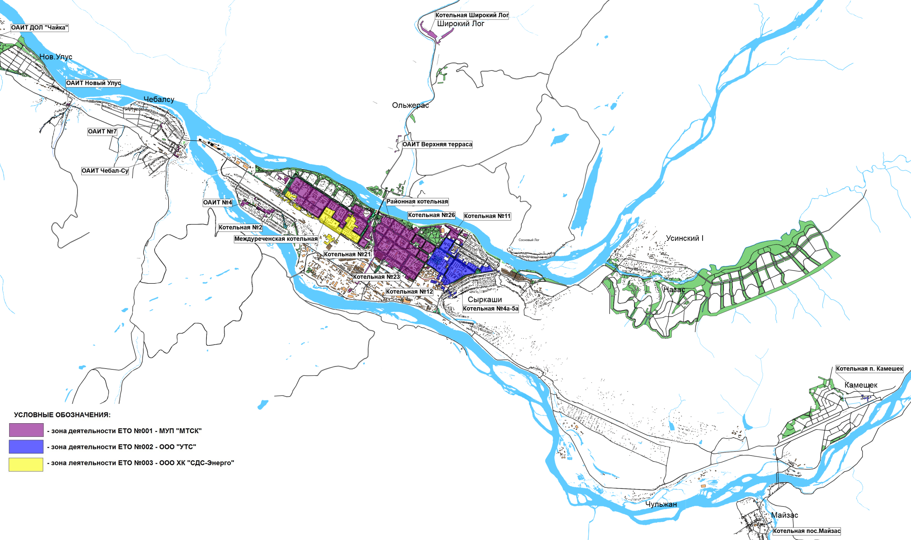
Рис. 1. Существующие зоны действия ЕТО

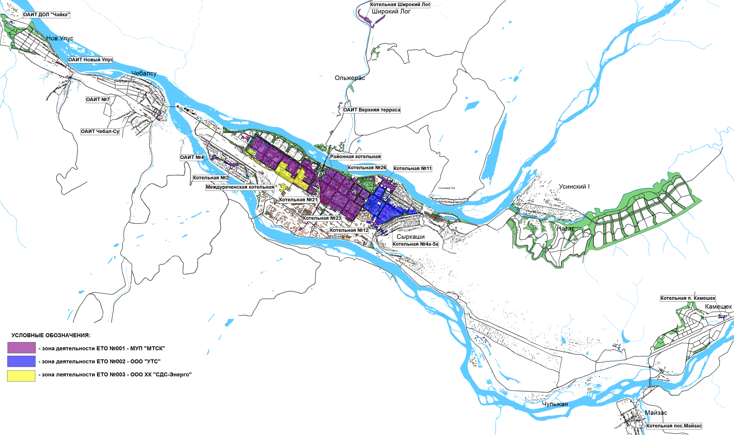
Рис. 2. Перспективные зоны действия ЕТО на 2033 г. в г. Междуреченск

